QUESTÃO

Observe na malha quadriculada abaixo, o caminho que Luana faz para ir de sua casa até a escola.

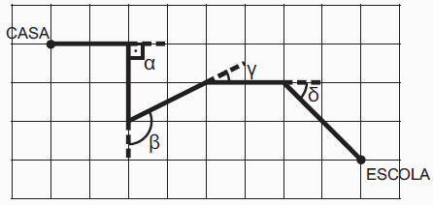

Nesse caminho, ela muda de direção 4 vezes e essas mudanças de direção foram representadas pelos ângulos α, β, γ e δ.

Qual desses ângulos é um ângulo reto?

- α
- β
- γ
- δ

GABARITO: A

